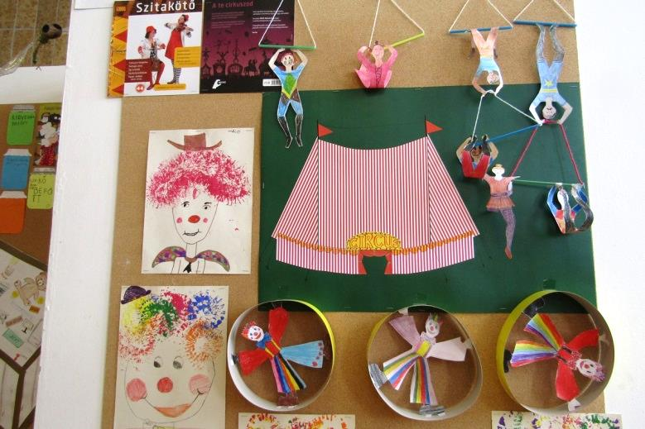
Kreatív cirkusz
A cirkusz témája rengeteg rajzos, kreatív ötlet megvalósítására ad lehetőséget órai vagy szakköri foglalkozás keretében. Ezek közül hármat valósítottunk meg:

1. Bohócarc festése. Kellékek: papírguriga (wc papírból), akril vagy vízfesték. A guriga peremét egyik oldalon kb. 1 cm mélységben ollóval sűrűn bevagdaljuk, ebből lesz az „ecset”. Az előre kikészített festékekbe belemártjuk és lenyomatokat készítünk a rajzlapra – így készül a bohóc frizurája. Majd száradás után megrajzoljuk a bohóc arcát is.
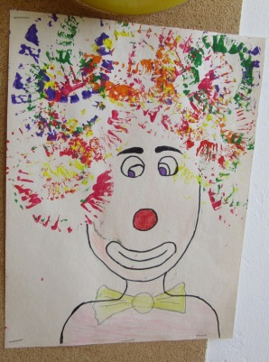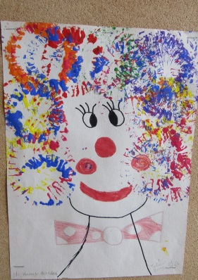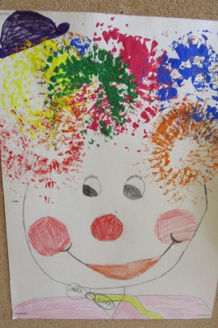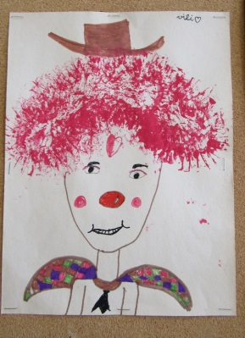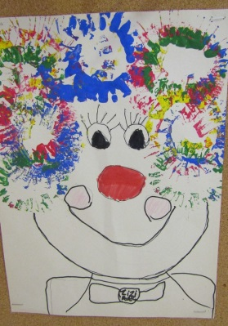
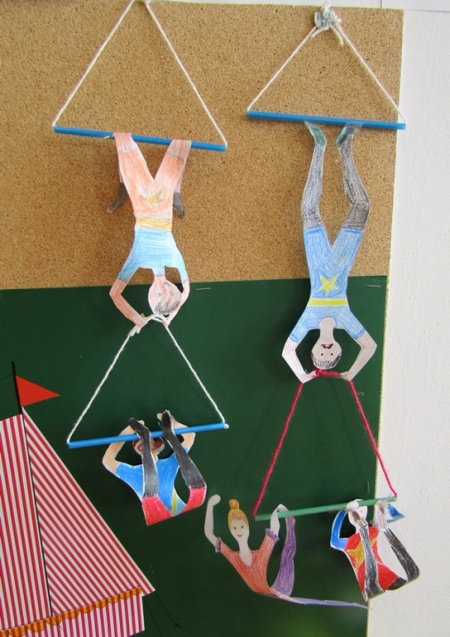
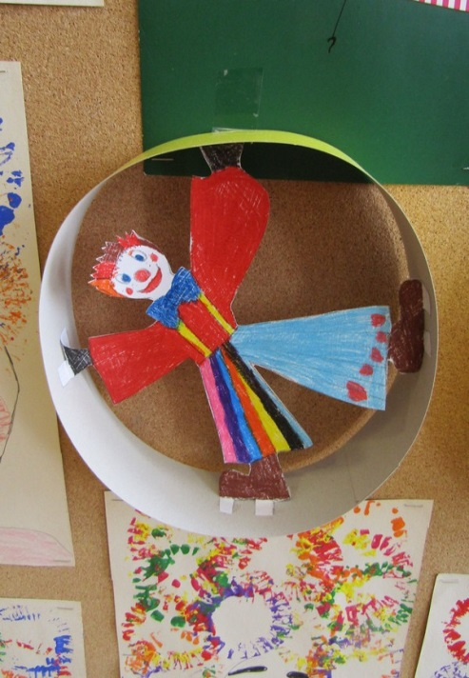
2. Akrobaták a trapézon. Előre elkészített sablon alapján megrajzoljuk, kiszínezzük a papír mindkét oldalán a légtornászokat, majd kivágjuk az alakot. A trapézt fonalból és szívószálból készítjük el, majd tetszőleges testtartásban hozzá ragasztjuk a levegőben kecsesen hintázó akrobatákat.

3. Cigánykerekező bohóc. Előre elkészített sablon alapján kiszínezzük, kivágjuk a bohócokat. Az A4-es papírból kivágott bohóc méretéhez 4,5 cm széles, 67 cm kerületű karikát készítünk kartonlapból. Végül a karikába beragasztjuk a bohócot a kezén és lábán lévő „tappancsokkal”.
Akrobata és bohócsablon a 2.oldalon.
